Оборудование рабочего места радиомонтажника
Рабочим местом радиомонтажника при индивидуальном и мелкосерийном производстве РЭА является монтажный стол, оснащенный необходимым оборудованием и приспособлениями.
Крышку стола покрывают гладким износоустойчивым пластиком. При монтаже крупногабаритных блоков и приборов на поверхность рабочего стола кладут специальный коврик.
Для освещения рабочего места применяют раздвижную электроарматуру с глубоким поворотным отражателем. 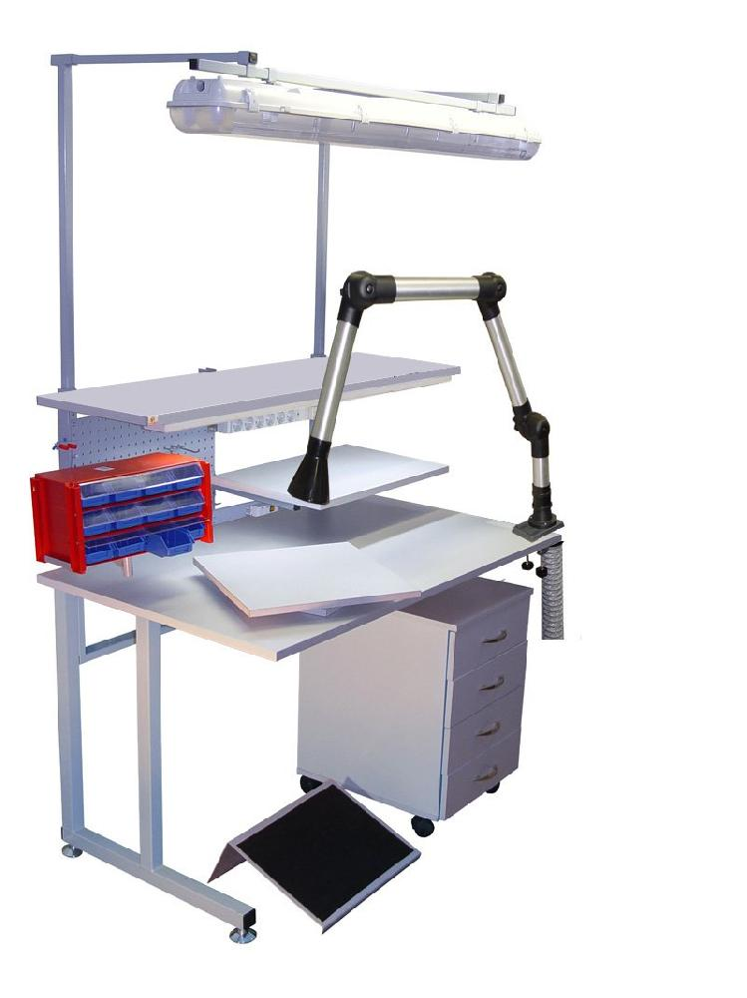
В целях безопасности работы радиомонтажника на монтажном столе применяют изолированную электропроводку. Пол под ногами радиомонтажника должен быть сухим и изолированным от металлических частей.
При работе с полупроводниковыми приборами и микросхемами необходимо заземлить корпуса паяльника, полуавтоматических и автоматических установок, измерительной и другой аппаратуры. Для соединения электрических цепей используют зажимы, разъемы и другие приспособления, исключающие их самопроизвольное отключение.
Радиомонтажники, работающие с микросхемами, должны быть обеспечены хлопчатобумажными халатами, антиэлектростатической обувью и заземляющими браслетами, плотно прилегающими к руке для отвода электростатических зарядов.
Производительность и качество монтажных работ, сокращение расхода материала и энергии во многом зависит от правильной организации рабочего места, применяемого оборудования, инструмента и приспособлений.
Количество инструмента, необходимое для выполнения электромонтажных работ, должно быть минимальным. Специальные инструменты и приспособления целесообразно выдавать только на временное пользование. Постоянно или периодически употребляемые инструменты должны находиться в поле зрения радиомонтажника на одном и том же месте.
Крепление радиодеталей к металлическим шасси. К металлическим шасси радиодетали крепятся с помощью винтов, гаек, шпилек и прочих крепёжных элементов. 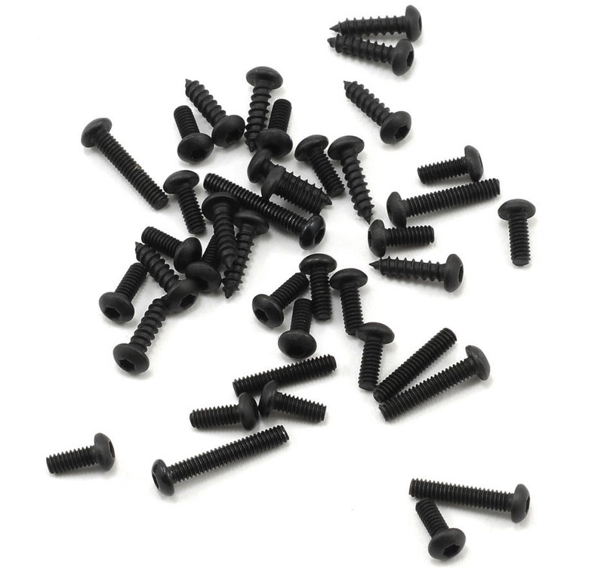
А так-же с помощью разных хомутов, зажимов и прочих крепёжных изделий.

